**МИНИСТЕРСТВО ОБРАЗОВАНИЯ И НАУКИ РОССИЙСКОЙ ФЕДЕРАЦИИ**

**Федеральное государственное автономное образовательное учреждение высшего образования**

**«НАЦИОНАЛЬНЫЙ ИССЛЕДОВАТЕЛЬСКИЙ ТОМСКИЙ ПОЛИТЕХНИЧЕСКИЙ УНИВЕРСИТЕТ»**

**Инженерная школа информационных технологий и робототехники Отделение информационных технологий**

**Информатика и вычислительная техника**

Отчет по Лабораторной работе 1

Оформление текстового документа в Microsoft Office Word

по дисциплине «Технологии программирования»

Выполнил

Студент группы 8В23 _________________ Петухова А.Ю.

Проверил

Доцент ОИТ _________________ Хамухин А. А.

Томск 2024

**Цель работы:**

Изучение и получение навыков работы с различными важными приёмами оформления текстовых документов в Microsoft Office Word.

**Процесс выполнения**

Выровняла текст по ширине, используя выравнивание в панели «Абзац».

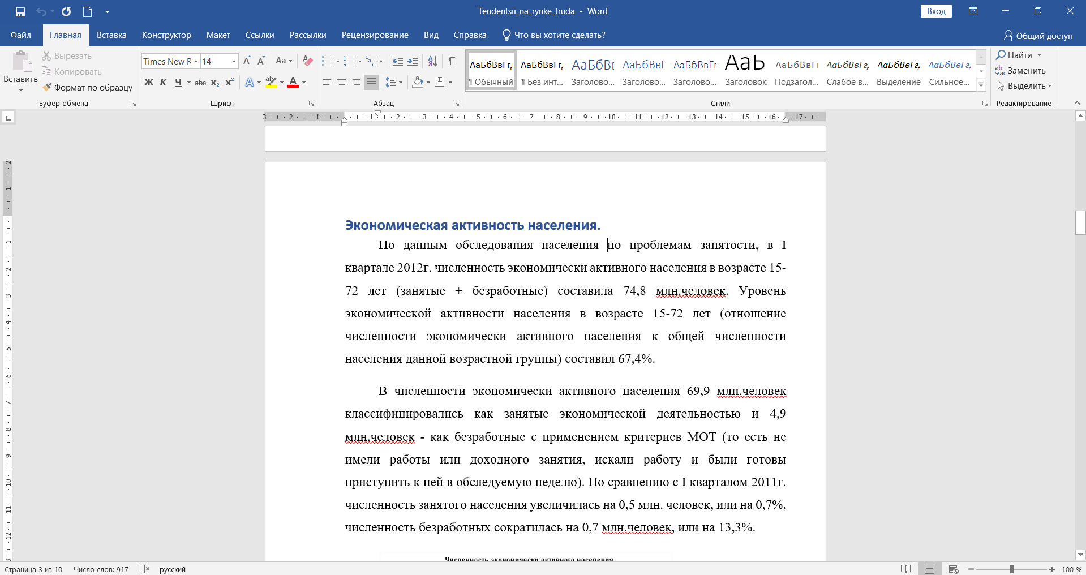

Рисунок 1 – Выравнивание текста по ширине

Название статьи, приведённой в документе, вынесла на первую, текст самой статьи (с подзаголовка «Экономическая активность населения») начинается со второй страницы.

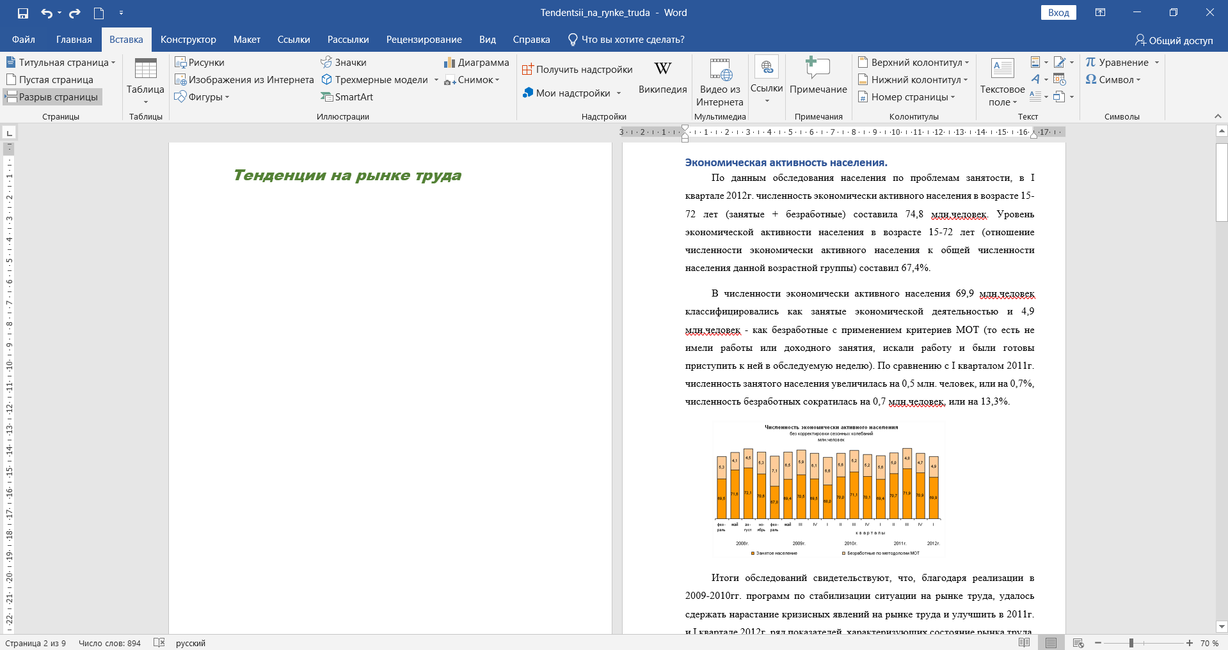

Рис. 2 – Вынесение заголовка на отдельную страницу

Присвоила элементам текста разного уровня соответствующие стили с помощью панели во вкладке «Главное». Основной заголовок – «Заголовок 1», подзаголовок – «Заголовок 2», основной текст – «Обычный».

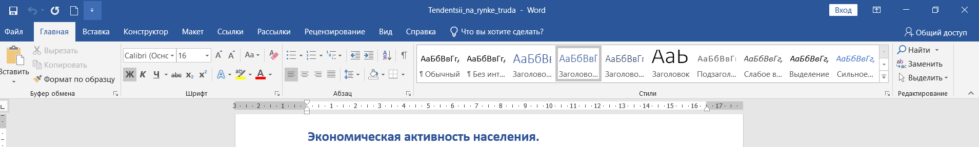

Рис. 3 – Присвоение тексту разные уровни

После присвоения стилей, используя панель «Стили» вкладки «Главная» изменить существующие параметры, применённых стилей.

* Для стиля «Заголовок 1»: Шрифт – Аrial Black, начертание – курсив, размер шрифта – 20, цвет – оттенок зелёного.

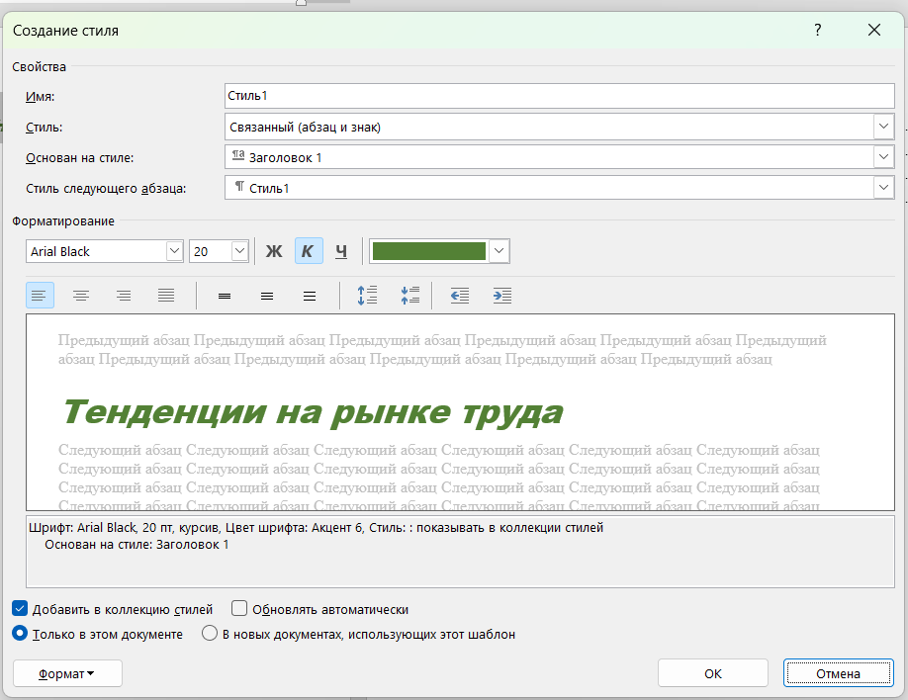

Рис. 4 – Создание стиля для основного заголовка «Заголовок 1»

* Для стиля «Заголовок 2»: Шрифт – Calibri, начертание – полужирный курсив, размер шрифта – 16, цвет – оттенок синего.

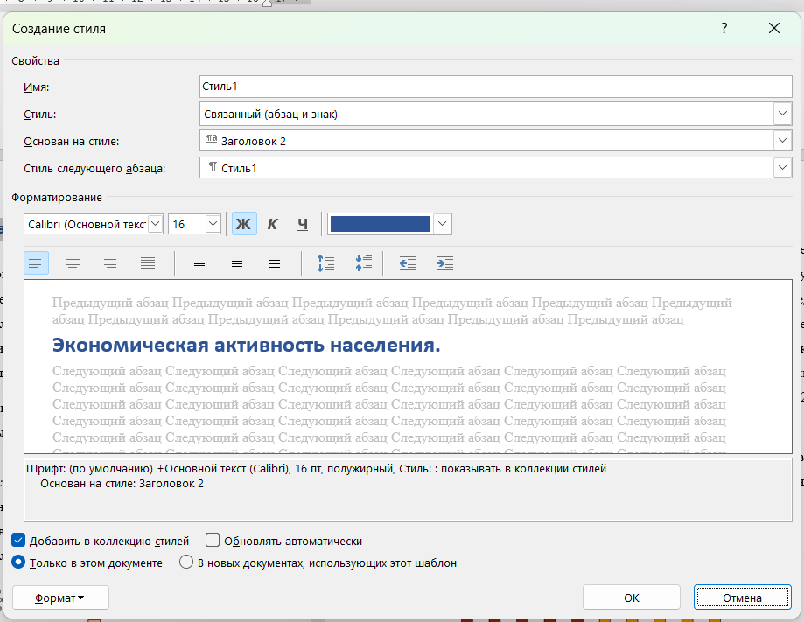

Рис. 5 – Создание стиля для подзаголовка «Заголовок 2»

* Для стиля «Обычный»: Шрифт – Times New Roman, начертание – обычный, размер шрифта – 14, цвет – чёрный, отступ перед первой строкой абзаца 1.3, междустрочный интервал 1.5 (отступ и интервал задаются при помощи «Формат» → «Абзац»).

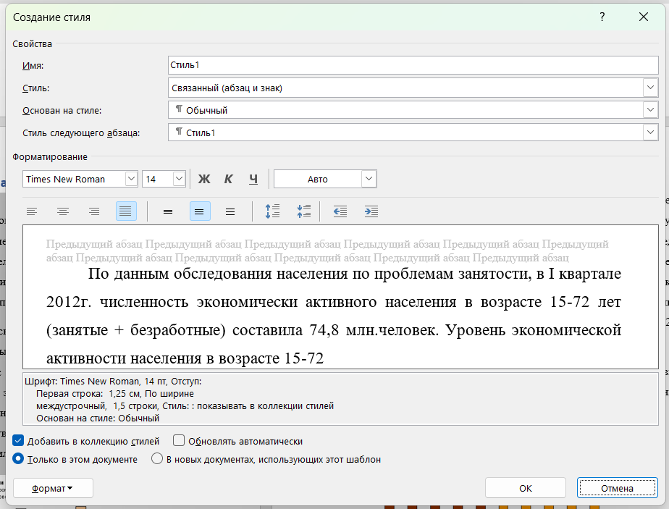

Рис. 6 – Создание стиля для основного текста «Обычный»

Для текста, расположенного в таблице, создала новый стиль. Для этого задала необходимые параметры, такие как:

* Имя – имя стиля
* Стиль - элемент текста, для которого создаётся стиль: абзац, знак, таблица, список
* Основан на стиле – выбрала стиль-образец
* Параметры шрифта

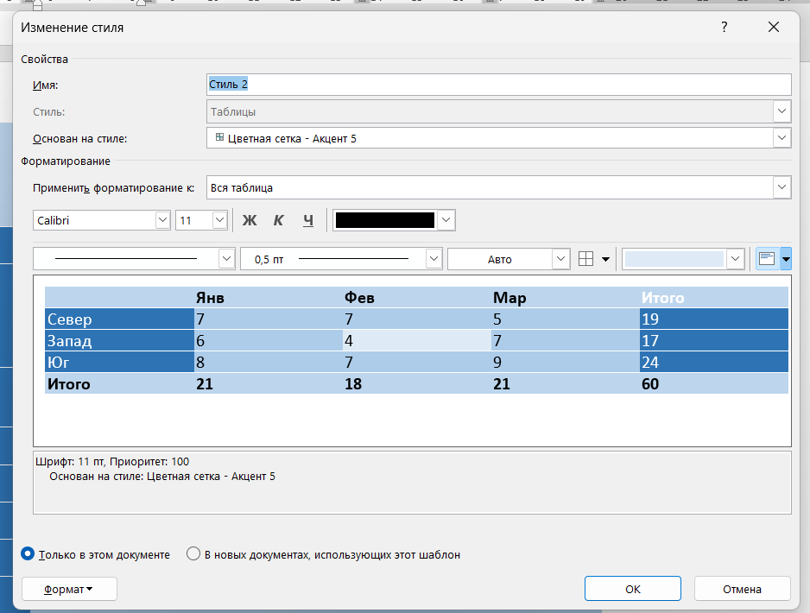

Рис. 7 – Создание нового стиля для таблицы

Полученный текст поделила на соответствующие разделы, использую элемент «Разрыв страницы».

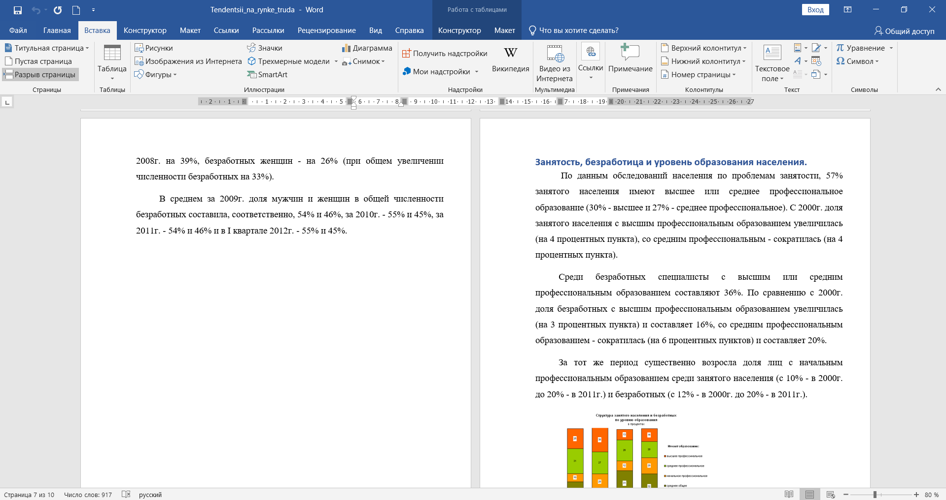

Рис. 8 – Вынесение раздела на новую страницу

После применения стилей к элементам текста разного уровня, необходимо

пронумеровать страницы, при этом номера на первой странице быть не должно. Для этого во вкладке «Вставить» находим функцию «Номер страницы», выбираем место, в котором будет стоять номер страницы. Для удаления нумерации с титульной страницы выбираем функцию «особый колонтитул для первой страницы».

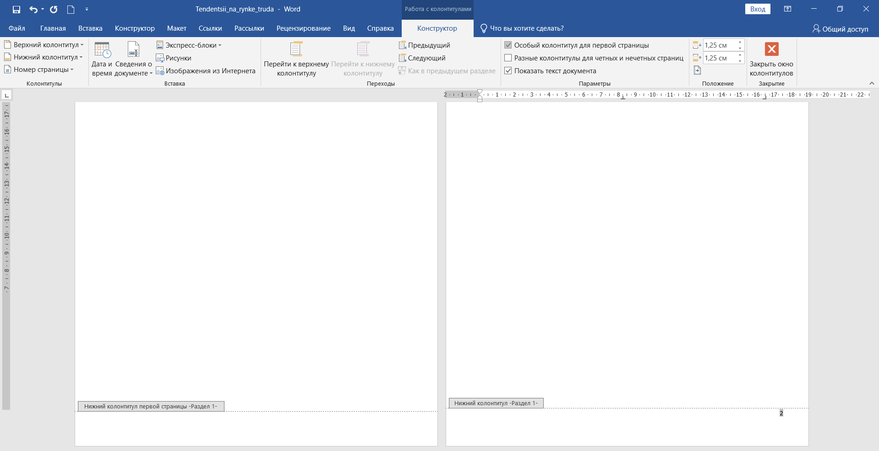

Рис. 9 – Реализация нумерации страниц

Далее для редактируемого документа нужно создать содержание, поместив его на второй странице. Для этого необходимо воспользоваться инструментом «Оглавление» на вкладке «Ссылки».

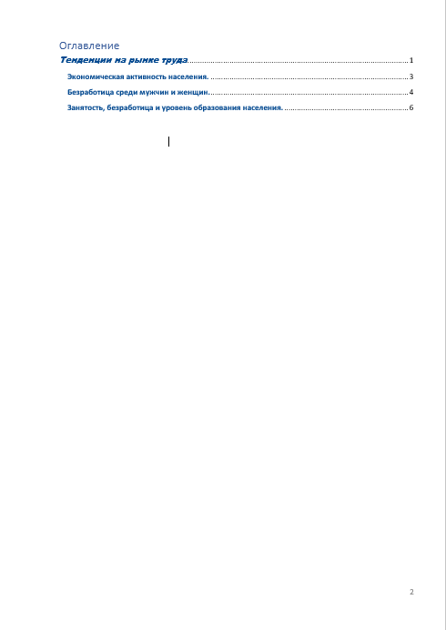

Рис. 10 – Создание оглавления документа

В документе присутствуют сноски, так как текст изначально лишён какого-либо форматирования, они выглядят как обычный текст. Поэтому для слов, к которым они относятся, нужно создать новые сноски с соответствующими значениями, и удалить из основного текста ранее созданные. Для создания сносок воспользоваться инструментом «Вставить сноску» на вкладке «Ссылки».

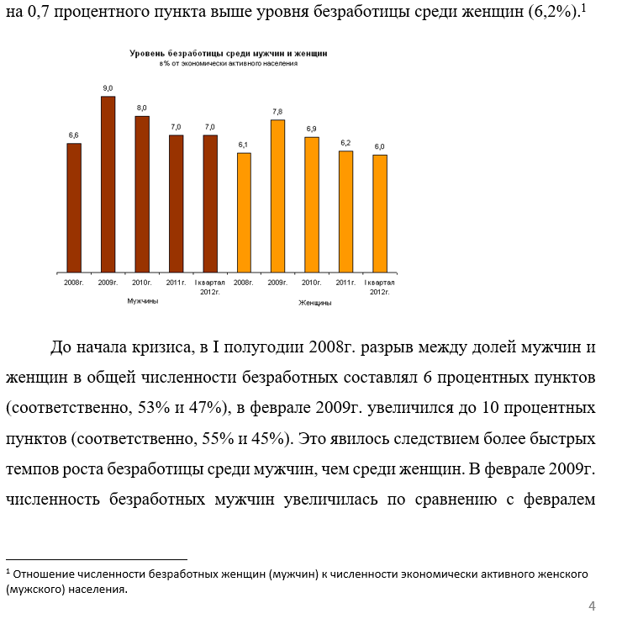 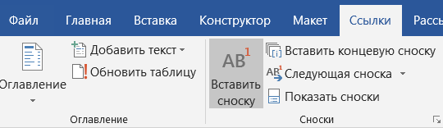

Рис. 11 – Реализация сносок в документе

Имеющаяся таблица выходит за поля документа, поэтому необходимо для страницы, содержащей таблицу, изменить ориентацию с книжной на альбомную. Для этого таблицу нужно поместить в отдельный раздел, размещающийся на отдельной странице и изменить соответствующим образом ориентацию данной страницы.

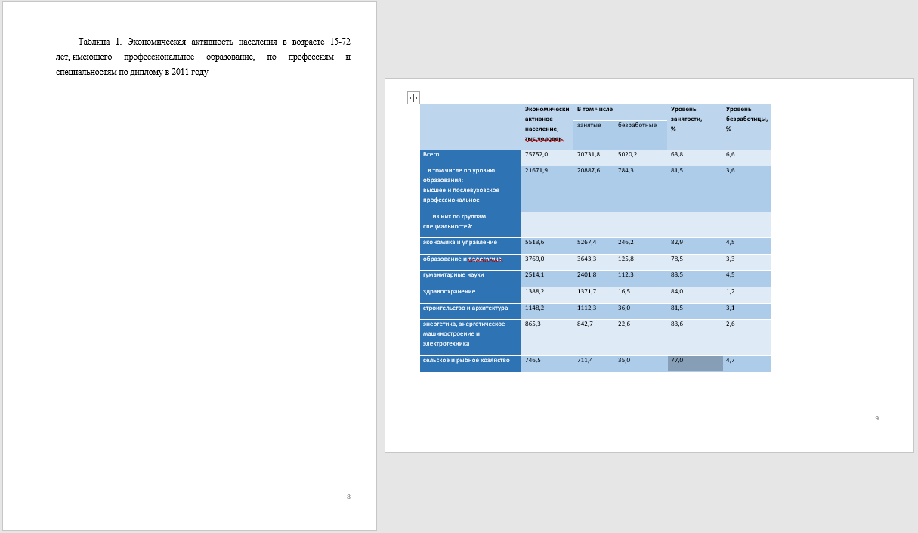

Рис. 12 – Смена ориентации страницы

**Ответы на контрольные вопросы**

1. **Что такое стиль в документах MS Word?**

Стиль в документах MS Word — это набор форматирования, который определяет внешний вид текста, абзацев, заголовков и других элементов документа. Стили позволяют быстро и однородно форматировать текст, обеспечивая единый стиль документа.

1. **Чем удобно использование стилей?**

Удобство использования стилей заключается в том, что они позволяют легко изменять форматирование всего документа одновременно, просто изменив стиль. Также использование стилей помогает поддерживать единый стиль документа, делая его более профессиональным и удобным для чтения.

1. **Чем отличаются разрыв страницы и разрыв раздела?**

Разрыв страницы и разрыв раздела — это специальные элементы форматирования в MS Word. Разрыв страницы используется для переноса содержимого на следующую страницу, а разрыв раздела позволяет создавать различные разделы в документе с разными параметрами форматирования, такими как ориентация страницы, нумерация страниц и т.д.

1. **Чем удобно создание разрывов разделов?**

Удобство создания разрывов разделов заключается в возможности легко организовывать и форматировать различные части документа независимо друг от друга. Например, можно изменить ориентацию страницы только для определенного раздела или добавить нумерацию страниц только в определенной части документа.

1. **Для чего в тексте используются колонтитулы?**

Колонтитулы в тексте используются для добавления дополнительной информации к каждой странице документа, такой как заголовки, номера страниц, даты и другие элементы. Колонтитулы обычно располагаются в верхней или нижней части страницы и повторяются на каждой странице для обеспечения единого внешнего вида документа.

**Вывод**

Во время выполнения лабораторной работы были получены навики работы в MS Word, а именно навыки работы со стилями текста, таблицами, нумерацией, оглавлением, ориентацией страниц, сносками и с приемами оформления текста, используя изменение цвета, шрифта, размера, расположения текста относительно центра страницы.

**Список используемых источников:**

1. Поддержка Office // Microsoft. [2024]. URL: <https://support.office.com/ru-ru/home/> (дата обращения: 09.02.2024).
2. Поддержка Office [Электронный ресурс]. — Режим доступа: https://support.office.com/ru-ru/home/, свободный.
3. Обучающие курсы, видео и учебники по Word 2013 [Электронный ресурс]. Режим доступа: https://support.office.com/ru-ru/article/, свободный.